Les adjectifs possessifs en français
Pronom sujet |  |  |  | En anglais
Je | mon père | ma mère | mes parents | my
Tu | ton père | ta mère | tes parents | your (informal)
Il/Elle/On | son père | sa mère | ses parents | his/her/one’s
Nous | notre père | notre mère | nos parents | our
Vous | votre père | votre mère | vos parents | your (plural or formal)
Ils/Elles | leur père | leur mère | leurs parents | their

Remember: For feminine nouns that a start with a vowel, use “mon,” “ton,” and “son” instead of “ma,” “ta,” and “sa”:
son amie
mon épouse

Adjectifs Possessifs - La Famille
Complétez par l’adjectif possessif qui convient.
1. (Son - Sa - Leurs) père est le frère de (son - sa - ma) oncle.
2. (Ton - Tes - Ma) cousins sont les enfants de (tes - ton - ta) tante.
3. (Leurs - Ma - Ton) grand-mère est la maman de (mon - ma - ton) mère.
4. (Sa - notre - leurs) neveu est le frère de (vos - notre - mon) nièce.
5. (Sa - Mes - Leurs) soeur est la nièce de (mon - ma - mes) père.
6. (Nos - Leurs - Votre) beau-père est l’ex-mari de (nos - notre - sa) mère.
7. (Mes - Ton - Leur) belle-fille est la femme de (sa - leurs - leur) fils.
8. Le fils de (ton - leurs - ma) belle-mère et (vos - nos - mon) père est (sa - mon - votre) demi-frère.
9. (Mon - Sa - Mes) mari est le papa de (ta - son - mes) enfants.
10. (Sa - Son - Ses) arrière-grand-mère est la mère de (ta - sa - mon) grand-père.

Copyright @ 2017 Love Learning Languages

Quels adjectifs possessifs remarquez-vous?
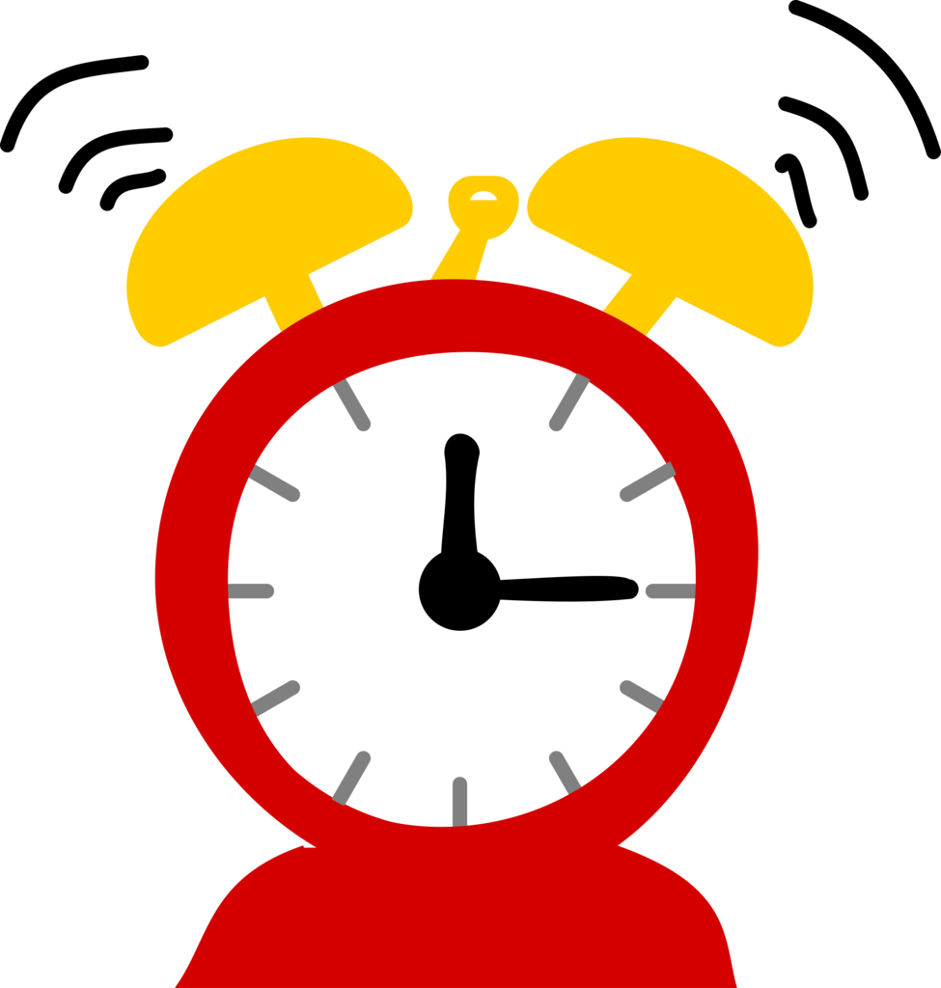
Chaque matin, mon réveil sonne très tôt.

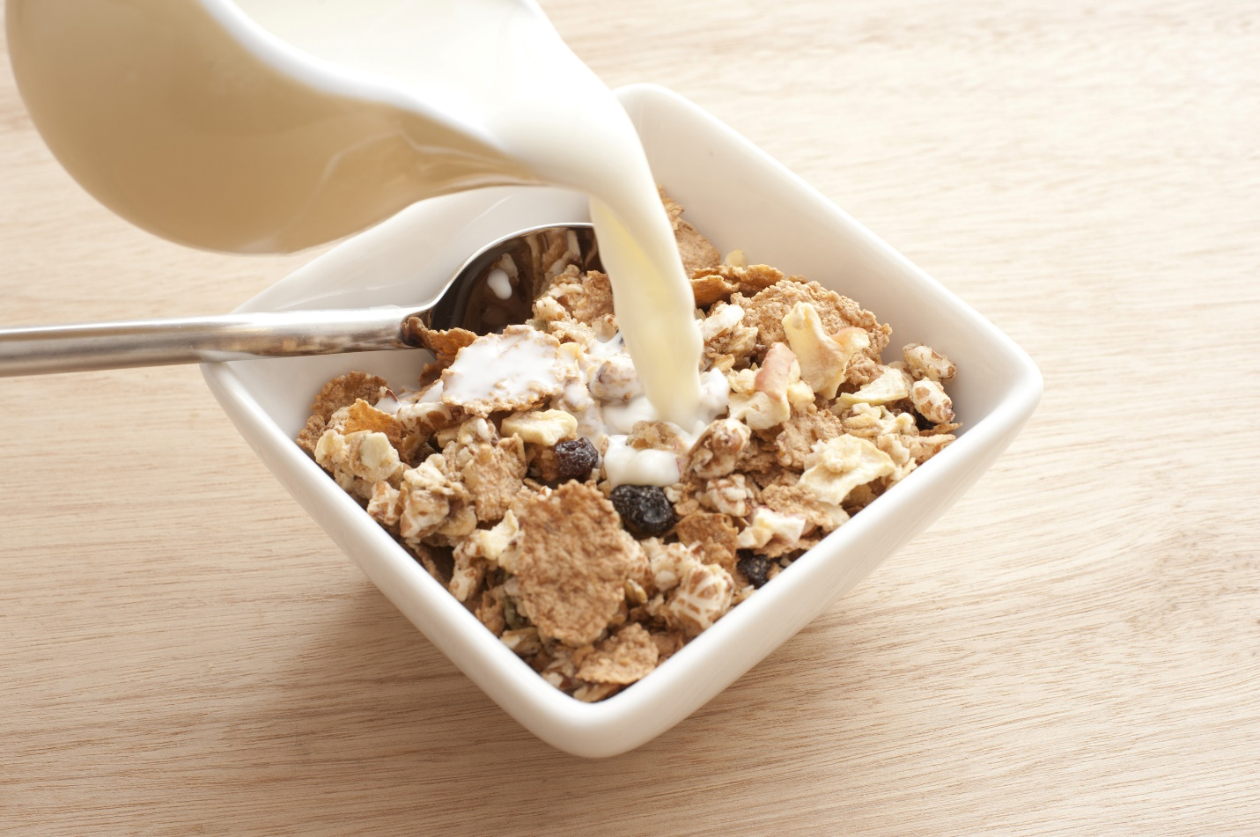
Je me lève et je prends mon petit déjeuner.
J’aime manger des céréales avec du lait de soja.

Ma femme, par contre, préfère les aliments salés.
Son petit déjeuner inclut souvent du pain grillé, du fromage, et de la viande.

Les week-ends, ma maman et son copain ne mangent souvent pas de petit déjeuner.
Au lieu de cela, ils prennent un brunch vers midi.
Leur brunch habituel inclut des œufs pochés.

Ma nièce a un peu plus d’un an.
Les Cheerios et les pommes sont parmi ses goûters préférés (ou ses collations préférées).
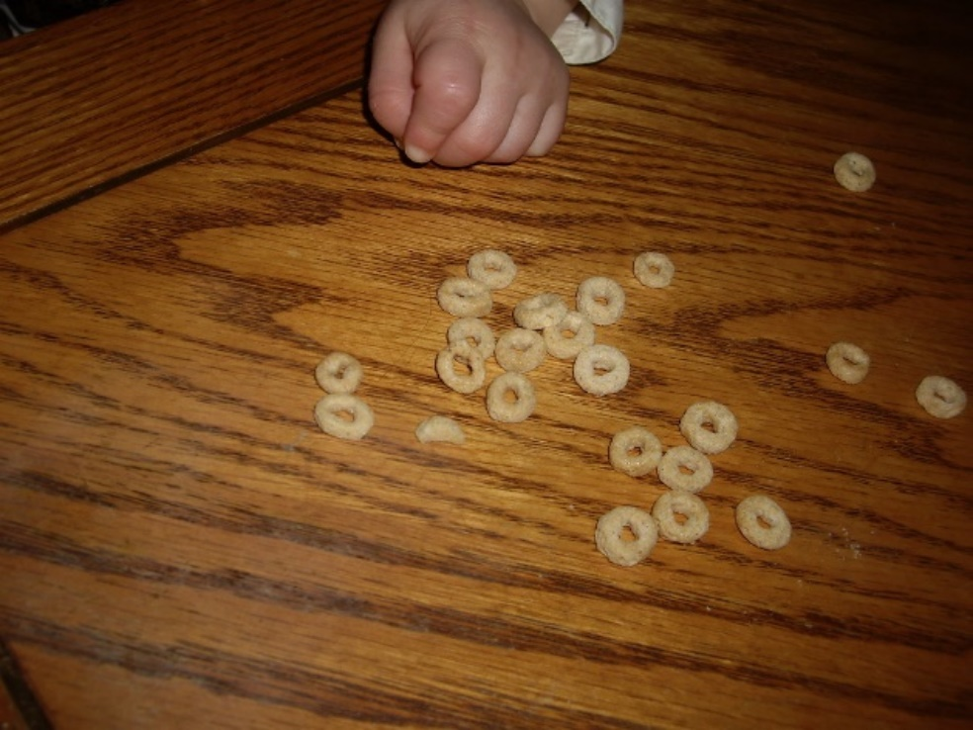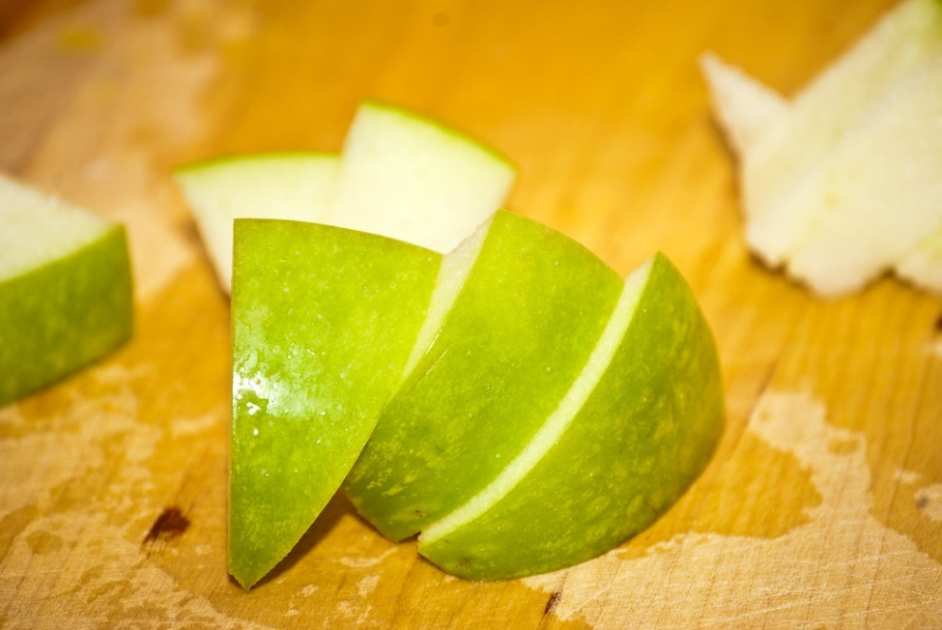
Comment sont les routines du matin de vos familles?

